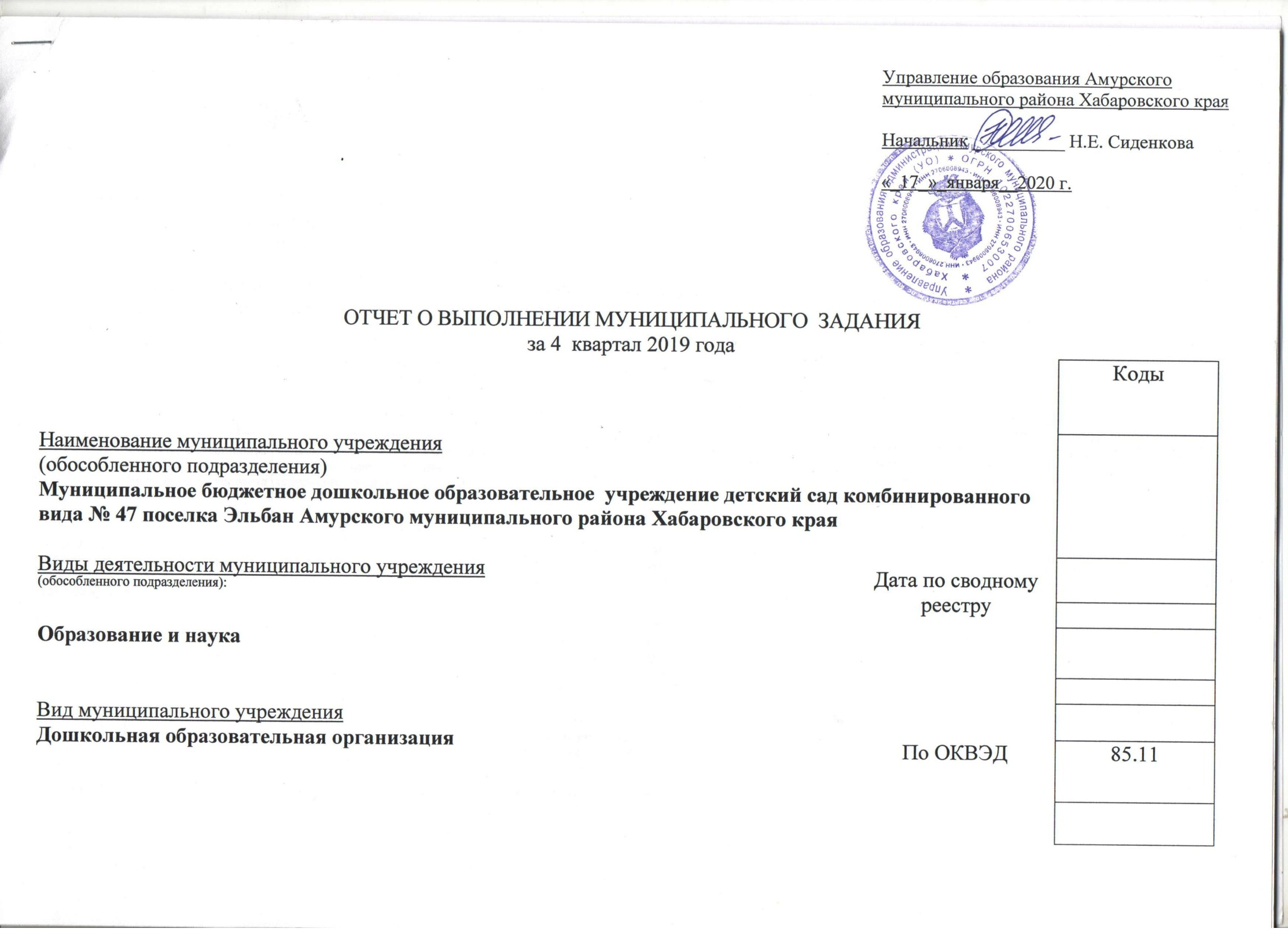

Часть 1. Сведения об оказываемых муниципальных услугах
Раздел 1

- Наименование муниципальной услуги  Реализация основных общеобразовательных программ дошкольного образования  2.Наименование потребителей муниципальной услуги | Код по общероссийскому базовому перечню | 11.784.0
Физические лица от 1 года до 3 лет
- Показатели, характеризующие объем и (или) качество муниципальной услуги
3.1.Показател, характеризующие качество муниципальной услуги:

 | Уникальный номер реестровой записи | Показатель, характеризующий содержание муниципальной  услуги |  |  | Показатель, характеризующий условия оказания муниципальной услуги |  | Показатель качества муниципальной услуги
 |  |  |  |  |  |  | наименование показателя | единица измерения по ОКЕИ |  | утверждено в муниципальном задании на год | исполнено на отчетную дату | допустимое отклонение | отклонение, превышающее допустимое значение | причина отклонения
 |  | наименование показателя | наименование показателя | наименование показателя | наименование показателя | наименование показателя |  | наименование | код
 | 1 | 2 | 3 | 4 | 5 | 6 | 7 | 8 | 9 | 10 | 11 | 12 | 13 | 14
 | 000000000000830610411784000301000201002100103 | Не указано | Не указано | От 1 года до 3 лет | Очная |  | Качество подготовки воспитанников образовательного учреждения к обучению в школе | процент | 001 | 70 |  |  |  | В раннем возрасте нет подготовки к школе
 |  |  |  |  |  |  | Удовлетворенность родителей (законных представителей) качеством и доступностью услуги (% от числа опрошенных) | процент | 002 | 85 | 85
 |  |  |  |  |  |  | Оптимальная укомплектованность учреждения педагогическими кадрами | процент | 003 | 100 | 100
3.2.Сведения о фактическом достижении показателей, характеризующие объем муниципальной услуги:

Уникальный номер реестровой записи | Показатель, характеризующий содержание муниципальной  услуги |  |  | Показатель, характеризующий условия (формы) оказания муниципальной услуги |  | Показатель качества муниципальной услуги
 |  |  |  |  |  | наименование показателя | единица измерения по ОКЕИ |  | утверждено в муниципальном задании на год | исполнено на отчетную дату | допустимое (возможное) отклонение | отклонениепревышающее допустимое (возможное) значение | причина отклонения
 | наименование показателя | наименование показателя | наименование показателя | наименование показателя | наименование показателя |  | наименование | код
1 | 2 | 3 | 4 | 5 | 6 | 7 | 8 | 9 | 10 | 11 | 12 | 13 | 14
000000000000830610411784000301000201002100103 | Не указано | Не указано | От 1 года до 3 лет | Очная |  | Число обучающихся | Чело-век | 001 | 54 | 51 |  |  | Больше детей дошкольн возраста

Часть 2. Сведения о выполняемых услугах
Раздел 2

- Наименование услуги  Реализация основных общеобразовательных программ дошкольного образования |  |  |  |  |  |  |  |  |  | Код по  общероссийскому базовому  перечню |  |  |  |  | 11.787.0
- Категории потребителей услуги
Физические лица в возрасте с 3 лет до 8 лет

3.Сведения о фактическом достижении показателей, характеризующие объем и (или) качество муниципальной услуги
3.1.Сведения о фактическом достижении показателей, характеризующие качество муниципальной услуги <2>:

 | Уникальный номер реестровой записи | Показатель, характеризующий содержание муниципальной  услуги |  |  | Показатель, характеризующий условия (формы) оказания муниципальной услуги |  | Показатель качества муниципальной услуги
 |  |  |  |  |  |  | наименование показателя | единица измерения по ОКЕИ |  |  | утверждено в муниципальном задании на год | исполнено на отчетную дату | допустимое (возможное) отклонение | отклонение, превышающее допустимое (возможное) значение |  | причина отклонения
 |  | наименование показателя | наименование показателя | наименование показателя | наименование показателя | наименование показателя |  | наименование | код
 | 1 | 2 | 3 | 4 | 5 | 6 | 7 | 8 | 9 |  | 10 | 11 | 12 | 13 |  | 14
 | 11784000301000301001100 | не указано | От 3 до 8 лет | не указано | Очная |  | Качество подготовки воспитанников образовательного учреждения к обучению в школе | процент | 001 |  | 70 | 88,6 |  |  |  | Из 35 выпускников 31 соот 4реб.- ОВЗ
 |  |  |  |  |  |  | Оптимальная укомплектованность учреждения квалифицированными педагогическими кадрами | процент | 002 |  | 100 | 100
 |  |  |  |  |  |  | Удовлетворенность родителей (законных представителей) качеством и доступностью услуги (% от числа опрошенных) | процент | 003 |  | 85 | 97% |  |  |  | 40чел. опрошенных, 38 дали полож.оценку

3.3.Сведения о фактическом достижении показателей, характеризующие объем муниципальной услуги:

Уникальный номер реестровой записи | Показатель, характеризующий содержание муниципальной  услуги |  |  | Показатель, характеризующий условия (формы) оказания муниципальной услуги |  | Показатель качества муниципальной услуги
 |  |  |  |  |  | наименование показателя | единица измерения по ОКЕИ |  | утверждено в муниципальном задании на год | исполнено на отчетную дату | допустимое (возможное) отклонение | отклонение, превышающее допустимое (возможное) значение | причина отклонения
 | наименование показателя | наименование показателя | наименование показателя | наименование показателя | наименование показателя |  | Наимено-вание | код
1 | 2 | 3 | 4 | 5 | 6 | 7 | 8 | 9 | 10 | 11 | 12 | 13 | 14
11784000301000301001100 | не указано | От 3 до 8 лет | не указано | Очная |  | Число обучающихся | человек | 001 | 163 | 189 | +26 |  | Набор детей показал эту разницу

Раздел 3

- Наименование работы  Реализация основных общеобразовательных программ дошкольного образования | Код по общероссийскому базовому перечню | 11.787.0
- Категории потребителей работы
Физические лица с 3 до 8 лет Обучающиеся с ограниченными возможностями здоровья (ОВЗ)
2.1.Показатели, характеризующие объём и (или) качество муниципальной услуги

2.2.Сведения о фактическом достижении показателей, характеризующие качество муниципальной услуги <3>:

Уникальный номер реестровой записи | Показатель, характеризующий содержание муниципальной  услуги |  |  | Показатель, характеризующий условия (формы) оказания муниципальной услуги |  | Показатель качества муниципальной услуги
 |  |  |  |  |  | наименование показателя | единица измерения по ОКЕИ |  | утверждено в муниципальном задании на год | исполнено на отчетную дату | допустимое (возможное) отклонение | отклонение, превышающее допустимое (возможное) значение | причина отклонения
 | наименование показателя | наименование показателя | наименование показателя | наименование показателя | наименование показателя |  | наименование | код
1 | 2 | 3 | 4 | 5 | 6 | 7 | 8 | 9 | 10 | 11 | 12 | 13 | 14
11784000100400301006100 | Адаптированная образовательная программа | Обучающиеся с ограниченными возможностями здоровья (ОВЗ) | Дети с 3 до 8 лет | Очная |  | Качество подготовки воспитанников образовательного учреждения к обучению в школе | процент | 001 | 70 | 70%
 |  |  |  |  |  | Оптимальная укомплектованность учреждения квалифицированными педагогическими кадрами | процент | 002 | 100 | 100
 |  |  |  |  |  | Удовлетворенность родителей (законных представителей) качеством и доступностью услуги (% от числа опрошенных) | процент | 003 | 85 | 100%

3.Сведения о фактическом достижении показателей, характеризующие объем муниципальной услуги:

Уникальный номер реестровой записи | Показатель, характеризующий содержание муниципальной  услуги |  |  | Показатель, характеризующий условия (формы) оказания муниципальной услуги |  | Показатель качества муниципальной услуги
 |  |  |  |  |  | наименование показателя | единица измерения по ОКЕИ |  | утверждено в муниципальном задании на год | исполнено на отчетную дату | допустимое (возможное) отклонение | отклонение, превышающее допустимое (возможное) значение | причина отклонения
 | наименование показателя | наименование показателя | наименование показателя | наименование показателя | наименование показателя |  | наименование | код
1 | 2 | 3 | 4 | 5 | 6 | 7 | 8 | 9 | 10 | 11 | 12 | 13 | 14
11784000100400301006100 | Адаптированная образовательная программа | Обучающиеся с ограниченными возможностями здоровья (ОВЗ) | Дети с 3 до 8 лет | Очная |  | Число обучающихся | человек | 001 | 20 | 24

Раздел 4

11.Наименование работы  Реализация основных общеобразовательных программ дошкольного образования | Код по общероссийскому базовому перечню | 11.787.0
12.Категории потребителей работы
физические лица от 1 до 3 лет Дети - инвалиды

13.Сведения о фактическом достижении показателей, характеризующие объем и (или) качество муниципальной услуги
a.Сведения о фактическом достижении показателей, характеризующие качество муниципальной услуги <4>:

Уникальный номер реестровой записи | Показатель, характеризующий содержание муниципальной  услуги |  |  | Показатель, характеризующий условия (формы) оказания муниципальной услуги |  | Показатель качества муниципальной услуги
 |  |  |  |  |  | наименование показателя | единица измерения по ОКЕИ |  | утверждено в муниципальном задании на год | исполнено на отчетную дату | допустимое (возможное) отклонение | отклонениепревышающее допустимое (возможное) значение | причина отклонения
 | наименование показателя | наименование показателя | наименование показателя | наименование показателя | наименование показателя |  | наименование | код
1 | 2 | 3 | 4 | 5 | 6 | 7 | 8 | 9 | 10 | 11 | 12 | 13 | 14
11784000300500201002100 | Дети-инвалиды | Дети с 1 до 3 лет |  | Очная |  | Качество подготовки воспитанников образовательного учреждения к обучению в школе | процент | 001 | 70 |  |  |  | Детей-инвалидов с 1-3 лет в ДОУ нет
 |  |  |  |  |  | Удовлетворенность родителей (законных представителей) качеством и доступностью услуги (% от числа опрошенных) | процент | 002 | 85
 |  |  |  |  |  | Оптимальная укомплектованность учреждения квалифицированными педагогическими кадрами | процент | 003 | 100

b.Сведения о фактическом достижении показателей, характеризующие объем муниципальной услуги:

Уникальный номер реестровой записи | Показатель, характеризующий содержание муниципальной  услуги |  |  | Показатель, характеризующий условия (формы) оказания муниципальной услуги |  | Показатель качества муниципальной услуги
 |  |  |  |  |  | наименование показателя | единица измерения по ОКЕИ |  | утверждено в муниципальном задании на год | исполнено на отчетную дату | допустимое (возможное) отклонение | отклонение, превышающее допустимое (возможное) значение | причина отклонения
 | наименование показателя | наименование показателя | наименование показателя | наименование показателя | наименование показателя |  | наименование | код
1 | 2 | 3 | 4 | 5 | 6 | 7 | 8 | 9 | 10 | 11 | 12 | 13 | 14
11784000300500201002100 | Дети- инвали-ды | Дети с 1 до 3 лет | Не указано | Очная |  | Число детей | человек | 001 | 1 | 0 |  |  | Детей-инвалидов с 1-3 лет нет

Раздел 5

1.Наименование работы  Реализация основных общеобразовательных программ дошкольного образования | Код по общероссийскому базовому перечню | 11.787.0
2.Категории потребителей работы
Физические лица с 3 до 8 лет (дети-инвалиды)

3.Сведения о фактическом достижении показателей, характеризующие объем и (или) качество муниципальной услуги
a.Сведения о фактическом достижении показателей, характеризующие качество муниципальной услуги <4>:

 | Уникальный номер реестровой записи | Показатель, характеризующий содержание муниципальной  услуги |  |  |  | Показатель, характеризующий условия (формы) оказания муниципальной услуги |  | Показатель качества муниципальной услуги
 |  |  |  |  |  |  |  | наименование показателя | единица измерения по ОКЕИ |  | утверждено в муниципальном задании на год | исполнено на отчетную дату | допустимое (возможное) отклонение | отклонение, превышающее допустимое (возможное) значение | причина отклонения
 |  | наименование показателя |  | наименование показателя | наименование показателя | наименование показателя | наименование показателя |  | Наимено-вание | код
 | 1 | 2 |  | 3 | 4 | 5 | 6 | 7 | 8 | 9 | 10 | 11 | 12 | 13 | 14
 | 11784000300500301001100 | Дети-инвали-ды |  | Дети с 3 до 8 лет | Не указано | Очная | услуга | Качество подготовки воспитанников образовательного учреждения к обучению в школе | процент | 001 | 70 | 0 |  |  | С 5-6 лет-2ч, с 4-5 лет-2ч. В ДОУ 4 ребенка инвалида
 |  |  |  |  |  |  |  | Удовлетворенность родителей (законных представителей) качеством и доступностью услуги (% от числа опрошенных) | процент | 002 | 85 | 100
 |  |  |  |  |  |  |  | Оптимальная укомплектованность учреждения квалифицированными педагогическими кадрами | процент | 003 | 100 | 100
b.Сведения о фактическом достижении показателей, характеризующие объем муниципальной услуги:
 | Уникальный номер реестровой записи | Показатель, характеризующий содержание муниципальной  услуги |  |  |  | Показатель, характеризующий условия (формы) оказания муниципальной услуги |  | Показатель качества муниципальной услуги
 |  |  |  |  |  |  |  | наименование показателя | единица измерения по ОКЕИ |  | утверждено в муниципальном задании на год | исполнено на отчетную дату | допустимое (возможное) отклонение | отклонение, превышающее допустимое (возможное) значение | причина отклонения
 |  | наименование показателя | наименование показателя |  | наименование показателя | наименование показателя | наименование показателя |  | наименование | код
 | 1 | 2 | 3 |  | 4 | 5 | 6 | 7 | 8 | 9 | 10 | 11 | 12 | 13 | 14
 | 11784000300500301001100 | Дети-инвали-ды | Дети с 3 до 8 лет |  | Не указано | Очная |  | Число обучающихся | человек | 001 | 3 | 4

Раздел 6

1.Наименование работы  Присмотр и уход | Код по общероссийскому базовому перечню | 11.785.0
2.Категории потребителей работы
Физические лица

3.Сведения о фактическом достижении показателей, характеризующие объем и (или) качество муниципальной услуги
3.1.Сведения о фактическом достижении показателей, характеризующие качество муниципальной услуги <6>:

Уникальный номер реестровой записи | Показатель, характеризующий содержание муниципальной  услуги |  |  | Показатель, характеризующий условия (формы) оказания муниципальной услуги |  | Показатель качества муниципальной услуги
 |  |  |  |  |  | наименование показателя | единица измерения по ОКЕИ |  | утверждено в муниципальном задании на год | исполнено на отчетную дату | допустимое (возможное) отклонение | отклонение, превышающее допустимое (возможное) значение | причина отклонения
 | наименование показателя | наименование показателя | наименование показателя | наименование показателя | наименование показателя |  | наименование | код
1 | 2 | 3 | 4 | 5 | 6 | 7 | 8 | 9 | 10 | 11 | 12 | 13 | 14
11785001100400009008100 | Не указано | Не указано | Не указано | очная |  | Посещаемость в группе с 1,5 до 3 лет | процент | 001 | 65 | 62
 |  |  |  |  |  | Посещаемость в группах с 3 до 8 лет | процент | 002 | 80 | 78

